数字化改造助力中国电信实体厅店

降本增效的分析建议
文/ 王国伟 王萍 杨成

“加快提升营销服务数字化能力，推动渠道效能提升”是集团 2023 年的重点工作，实体厅店作为渠道的主要构成，规模大、成本高，尤其需要通过数字化的手段进行降本增效。

一、厅店是中国电信业务发展的主渠道，亟需降本增效

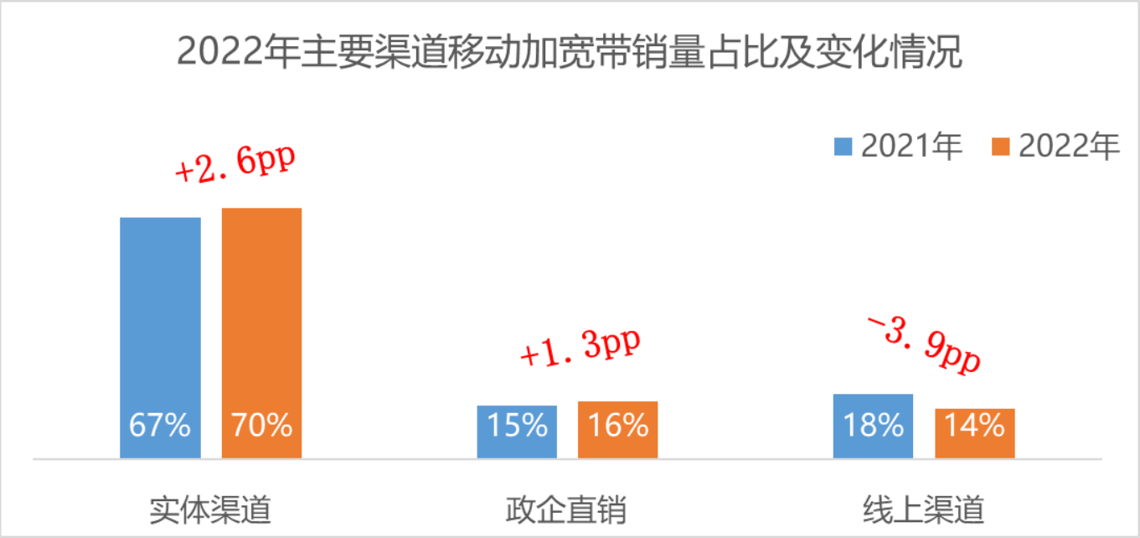

2022 年，实体厅店贡献宽带移动业务总销量的70%，较 2021年提升 2.6pp，从销量贡献以及追赶友商的战略需要来看，未来很长一段时间内，实体厅店仍将是中国电信基础业务发展和创新业务推广的主渠道。另一方面，14 万厅店的成本高昂，2022 年实渠的渠道费用 83 亿，且外包支出成本高，同时部分门店效能过低，亟需降本、增收、提效， 否则作为主渠道，将无法支撑中国电信的高效率高质量发展。

二、中国电信厅店降本增效的主要问题

1．获客增收问题：平台化引流不够准确，厅店获客工具的使用效果不佳

厅店客流包括自然进店和数字化引流两部分，当前自然客流下降，加强数字化引流成为厅店最迫切的需求，但存在两大难点：
一是目前的平台化引流以微店 OAO 和微信、百度 LBS 广告引流为主，出发点是希望获取更多异网客户资源，但目前来看效果并不理想，引流客户中超 80%为使用电信公众号、网掌厅的存量客户，多数厅店反映每月异网引流仅 3 个左右，且 30%以上客户表示误填或不需要。
二是企微、抖音直播等厅店获客工具功能复杂、专业性强、运营耗时长，而给予一线的集约运营支撑不足，厅店能力有限难以有效承接和运营，导致引流工具在厅店使用效果不佳。

2．业务办理降本问题：业务办理时间长且自助受理能力弱，增加人力成本

首先，中国电信业务较复杂，主推融合套餐办理需 15~20min，橙分期超过30min，且办理过程中存在征信难通过、拍照次数多、拍照通过率低等阻碍，导致用户办理体验差。其次， 进店客流以服务需求为主，加强自助受理可有效提升客户服务响应，同时帮助营业员在引导用户自助办理时，充分挖掘客户需求，但由于远程视频柜台、自助受理终端等能力不足， 用户仍需台席办理，增加客户排队时间、台席压力及人力成本，降低了厅店坪效。
对标友商，如北京移动已开始在厅店大量布设自助受理终端，除少数业务（如过户、携号转网等） 仍需柜台受理外，普通业务均可通过自助受理终端办理，实现人力节约和效率提升。

3．管理提效问题：智能分析能力不足，难以为厅店发展提供充分的决策和运营支持

（1）价值评估不立体，不能有效支撑低效厅店的“关停并转”决策
当前厅店评估基本依赖量收指标，但除销售外，厅店还承担

品牌、宣传、体验、服务等职能， 而由于缺少厅店视角的数据采集、汇聚和拉通， 不能构建立体的厅店画像、全方位洞察厅店价值和潜力，如目前绝大多数厅店未统计经过客流和进店客流，无法分析客流进店率、转化率、客户结构特征等， 厅店的宣传和体验价值难以量化。
（2）厅店营销管理的智能化不足，人员整体营销能力提升慢
一是多数厅店的营销管理过于依赖店长个人能力，店员的目标管理、工作复盘及培训等均需店长手工操作， 缺少数字化的系统和工具支持，导致目标设定不合理、人员利用不充分、培训赋能不及时等问题。二是营销过程管理不足，省公司人工看照片、听录音营销服务监测方式，无法覆盖每一位店员，难以及时发现并纠正问题，导致人员培训解决的是业务表层问题，而非改善人员基础能力短板，治标难治本。

三、数字化改造是厅店降本提效增收的必然之路

零售行业普遍通过数字化改造的方式解决上述厅店发展难题，目前已形成清晰的厅店数字化顶层设计和转型路径，整体效果显著。

1．对厅店数字化的理解
厅店数字化是指以客户为核心，以效率为导向，通过运用物联网、大数据、 AI、云等现代信息技术，对厅店人货场进行数字化重构，推动线上线下融合，实现全渠道、全场景的系统感知、数据分析、智能决策等功能，以满足客户便利、品质消费需求，提升员工工作效率，提高综合管理效能。

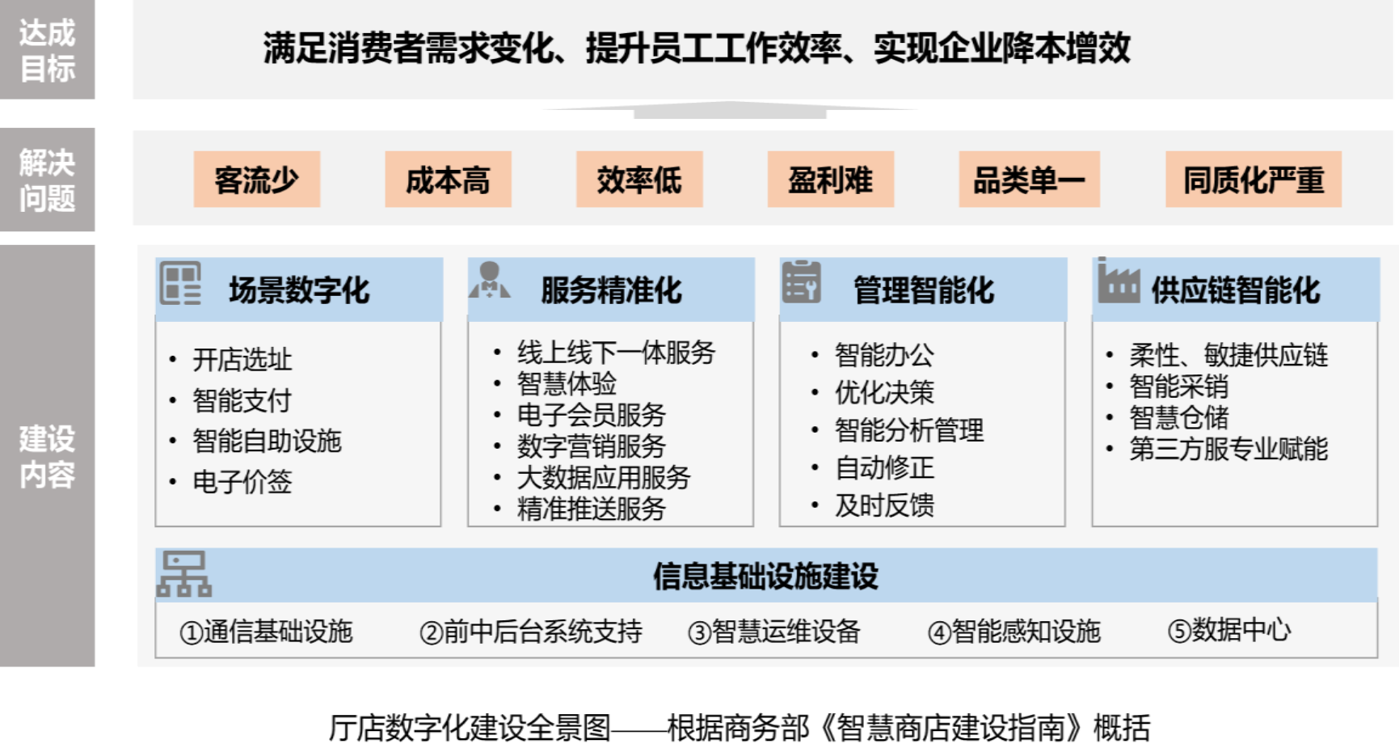

2．行业标杆案例——沃尔玛
沃尔玛积极打造厅店数字化基建，建设厅店数据资产，深化与顾客、员工的链接，打造数字化管理能力与经营能力。
（1）管理赋能
基于厅店建立完善的数据采集分析体系，汇聚客流、到家、客户行为等数据，进而洞察厅店的销售价值、仓储价值等， 赋能厅店关转改，如关停大卖场、发力山姆会员店， 2022 年沃尔玛总门店数-11，山姆会员店+10，销售额同比+20.5%。
（2）员工赋能
基于员工洞察，开发一站式企微工具，员工通过企微即可完成促销管理、上架管理等绝大多数工作， 以上货为例，员工利用企微调用 VR 扫描上架功能，较人工上架节省2/3 的时间。
（3）客户赋能
为提升购物效率，沃尔玛在店内铺设大量自助收银设施，并在手机端提供“扫玛购”服务，用户可边逛、边买、边扫码支付， “扫玛购”专用通道排队核验时间不超过 5 秒。

四、对于厅店数字化的建议

中国电信近年来不断推进厅店数字化能力建设，目前全国 10万专营厅店已统一加载“厅店零售系统”，连锁化集约管理运营能力得到进一步加强，同时为厅店打造企微、微店、星播客等工具，赋能厅店获客和线上运营，如 OAO 引流产生的宽带销量已占总体的 20%。
但获客赋能、业务办理、厅店管理等存在的问题和短板， 暴露了厅店在数据整合分析、智能化应用建设、集约运营等能力的薄弱环节。为此，就厅店数字化改造提出以下建议：

1．立足全渠道协同，制定分层分类的厅店数字化发展策略，明确整体改造路径

大型厅店加大数字化硬件资源投入，完善客户数据采集、数字化体验设施、自助受理终端等基础设施， 将大型门店打造成为支撑线上运营和辐射周边厅店的数字化能力输出据点，赋能周边门店选品、引流和终端供给等。社区店等小型门店重点聚焦平台系统能力、大店数字化能力承接， 如加载远程视频柜台，让客户在最短时间内完成业务办理，减少排队。
2．完善厅店数字化集约运营体系，强化企微、抖音等工具的专业运营能力，以大平台赋能厅店获客、识客，降低一线运营负担
在引流获客等工具运营方面，省市公司要成立专门的数字化运营队伍，统一提供双微、抖音等工具的目标用户选择、活动内容设计、宣传内容供给、话术支持等， 比如同一活动但不同类型客户提供差异化的宣传海报和话术，为厅店提供傻瓜式的应用能力，让厅店用最少的操作完成客户的运营和服务。

3．打造基于厅店的智能分析决策能力和效能管理体系，提升运营管理的科学性和精细化

一是充分汇聚厅店相关数据，除了充分关联网格、沙盘、基站、智慧社区等数据， 也要借助视联网、物联网能力， 采集厅店内外客流数、客户动线、体验行为等数据， 多维评估厅店潜力和价值，打破厅店管理“黑匣子”，智能辅助厅店“建、关、改、转”工作。二是开发智能高效的厅店管理工具， 并充分融云融 AI，加强人员销售能力的智能管控，及时精准地洞察一线人员能力短板，并匹配针对性的培训赋能举措。

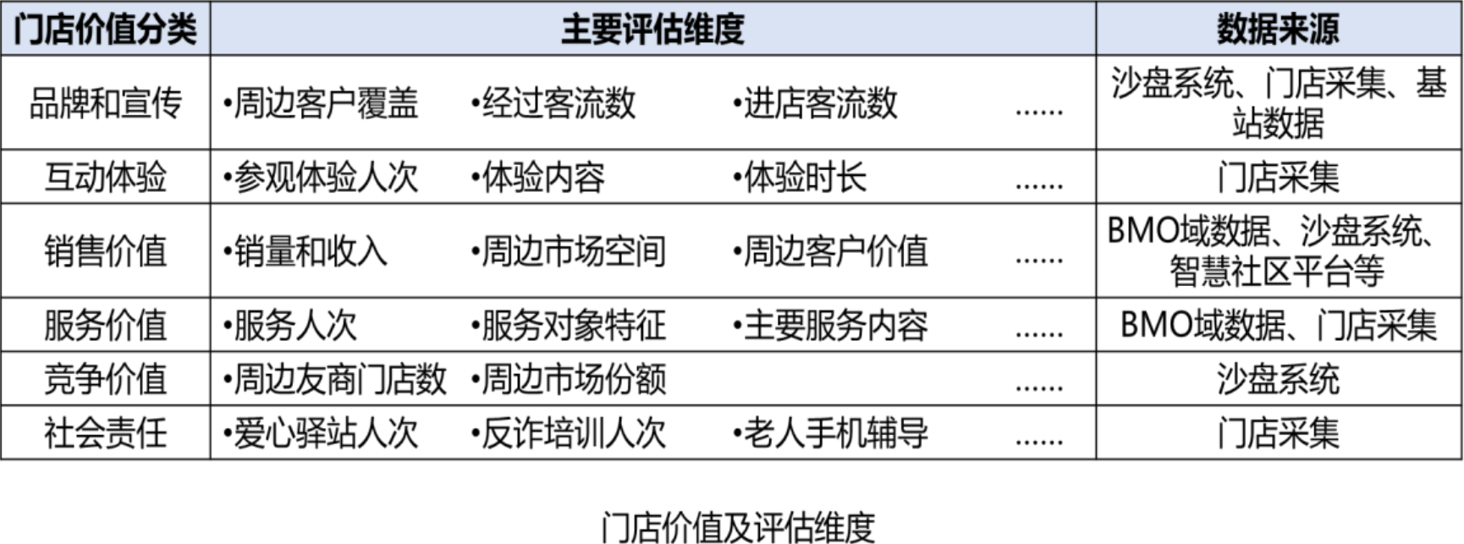

作者简介：中国电信股份有限公司研究院/战略发展研究所



王国伟 【17326817210】
副主任分析师，硕士，长期从事通信行业研
究，近年来专注智慧社区、视联网、渠道数字化转型研究。



王萍
二级分析师，从事通信行业研究，近年来专注于渠道数字化转型、数字生活、客户需求画像等领域研究。


杨成
主任分析师，集团市场营销高级专家，长期专注于市场营销策划、渠道创新运营、销售方案设计研究等，近年来聚焦视联网、云电脑、智慧社区等数字生活产品领域。

